Braas Harzer Pfanne 7(BIG) Falzdachstein DuroVent Bausatz

BMI Deutschland BRAAS

Eigenschaften

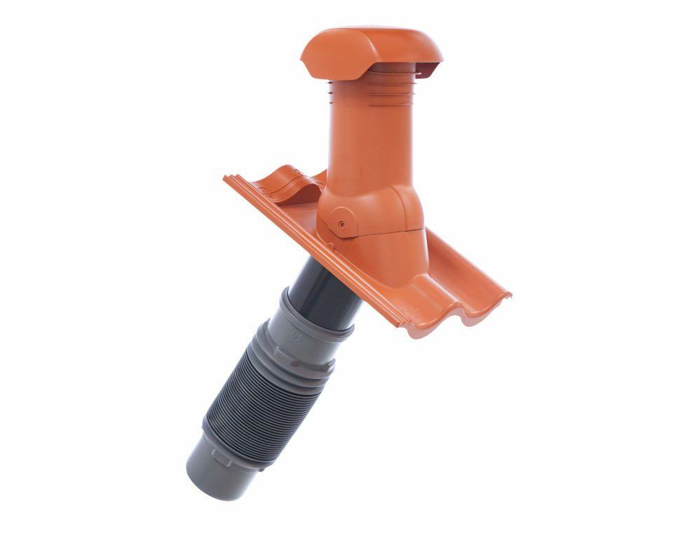

Farbton

anthrazit, grau, rot, schwarz

Oberfläche

glatt

Werkstoff

Polyvinylchlorid (PVC-U)

Breite (mm)

280,00 - 345,00

Höhe (mm)

355,00 - 455,00

Länge (mm)

450,00 - 690,00